***Diagramas BPMN:***

**1.** Mostrar artículos en pantalla principal.

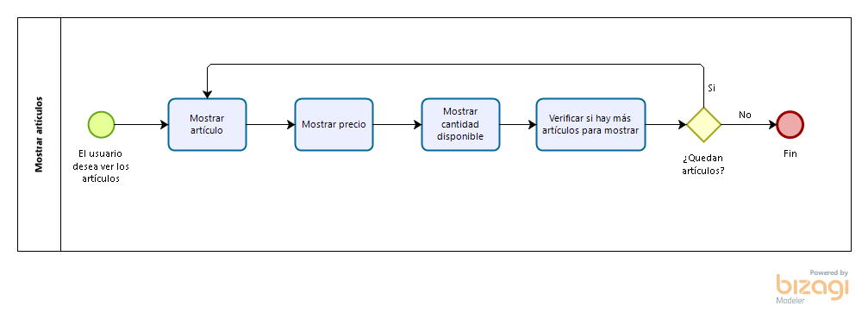

**2.** Agregar artículo al carrito.

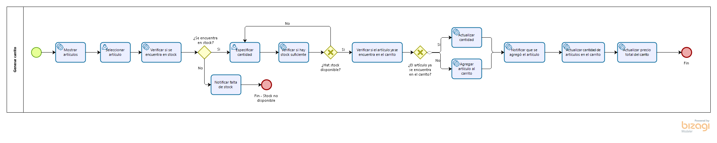

***Casos de Uso:***

**1.** Mostrar artículos en pantalla principal.

El CU comienza cuando la persona ingresa a la página y se deben mostrar los productos más relevantes en cuanto a ventas y valoraciones. Para esto se buscan los productos con más ventas y con las mejores valoraciones, se verifica que se encuentre stock de los mismos, y se exponen en la pantalla principal.

*Consecuencia:* Se seleccionan y muestran los productos más relevantes.

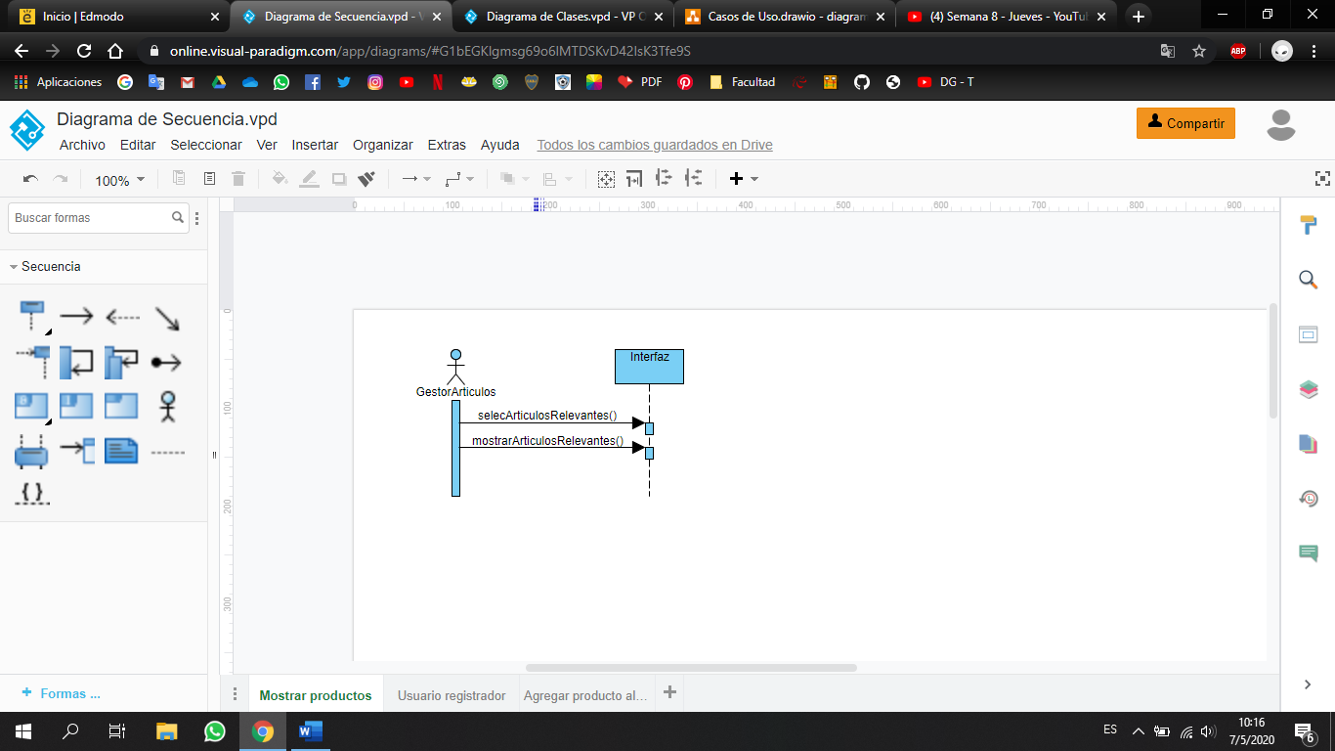

**2.** Agregar artículo al carrito.

El CU comienza cuando la persona desea agregar un artículo al carrito para su posterior compra. Para esto se selecciona el producto y se lo agrega a la lista de productos agregados, posteriormente se calcula el precio parcial hasta el momento.

*Consecuencia:* se agrega el artículo seleccionado al carrito y se emite el precio parcial de los artículos.

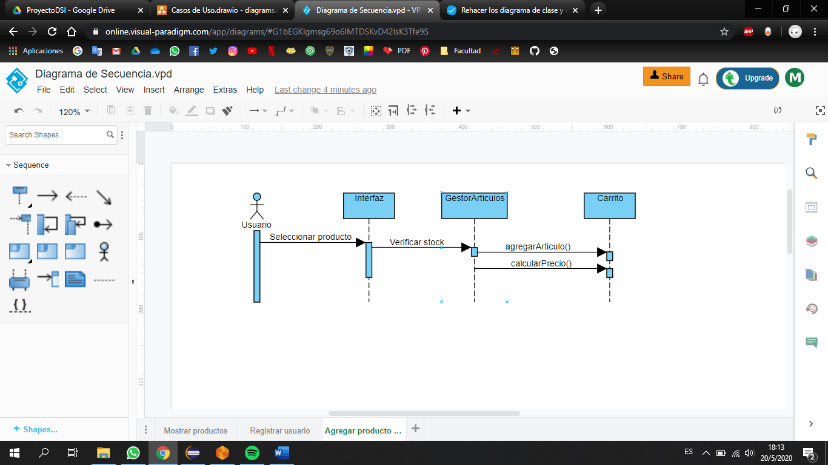

***Diagrama de Clases:***

